30711605 – Avtomobillar servisi
KM.1. Avtomobil dvigatellarini tashxislash
Maʼruza matni

12-mavzu. Motor moylari va moylash tizimi holatini baholash
Oʻqitish natijasi: LO 4. Moylash tizimini tashxislaydi va nosozliklarini aniqlay oladi.
Baholash indikatori: AC4.3. Moylash tizimi texnik holatini baholash.
Vaqt: 2 soat nazariy mashgʻulot, 2 soat oʻquv amaliyoti, 4 soat ishlab chiqarish amaliyoti.

Reja
1. Motor moylarining turlari
2. Moylarni belgilash: SAE, API, ACEA
3. Moy tanlash
4. Moy holatini baholash
5. Moy almashtirish va moylash tizimi holati boʻyicha xulosa

Tayanch tushunchalar
Motor moyi, asos moy, qoʻshimchalar, qovushqoqlik, qovushqoqlik indeksi, mineral moy, yarim sintetik moy, sintetik moy, SAE klassifikatsiyasi, API klassifikatsiyasi, ACEA, ishlab chiqaruvchi ruxsatnomasi, moy dogʻi testi, moy tahlili, almashtirish oraligʻi.

1. Motor moylarining turlari
Motor moyi – dvigatelning eng muhim ekspluatatsion materiallaridan biri. Uning sifati va holati dvigatel resursiga, yonilgʻi sarfiga va ishonchliligiga bevosita taʼsir qiladi. Bozorda yuzlab turdagi moylar sotiladi va ular tarkibi, xususiyatlari va narxi boʻyicha bir-biridan keskin farq qiladi. Chilangar moy turlarini, ularning belgilanishini va qaysi dvigatelga qaysi moy mos kelishini yaxshi bilishi kerak.

1.1. Moyning tarkibi
Moy asos moy va qoʻshimchalardan (yuvuvchi, yeyilishga qarshi, oksidlanishga qarshi, koʻpiklanishga qarshi) iborat. Asos moy umumiy hajmning 75–90 foizini tashkil qiladi va moyning asosiy xususiyatlarini belgilaydi. Qoʻshimchalar esa moyga maxsus xususiyatlar beradi:
Qoʻshimcha | Vazifasi
Yuvuvchi (detergent) | Qurum va lak hosil boʻlishining oldini oladi, detallar yuzasini toza saqlaydi
Dispersant | Ifloslanish zarralarini moyda muallaq holda ushlab, filtrga olib boradi
Yeyilishga qarshi | Chegaraviy ishqalanishda metall yuzada himoya plyonkasi hosil qiladi
Oksidlanishga qarshi | Yuqori haroratda moyning eskirishini sekinlashtiradi
Koʻpiklanishga qarshi | Tirsakli val aylanganda koʻpik hosil boʻlishiga yoʻl qoʻymaydi
Qovushqoqlik qoʻshimchasi | Harorat oʻzgarganda qovushqoqlik oʻzgarishini kamaytiradi
Zanglashga qarshi | Metallni namlik va kislotalardan himoya qiladi

Vaqt oʻtishi bilan qoʻshimchalar sarflanadi. Shuning uchun moy probeg kam boʻlsa ham yiliga kamida bir marta almashtiriladi.

1.2. Asos moy turlari
Tur | Xususiyati | Almashtirish oraligʻi (taxminan)
Mineral | Arzon, sovuqda quyuqlashadi, tez eskiradi | 5–7 ming km
Yarim sintetik | Oʻrtacha narx va xususiyat | 7–10 ming km
Sintetik | Sovuqda yaxshi oqadi, issiqqa chidamli, uzoq xizmat qiladi | 10–15 ming km

Mineral moy neftni haydash va tozalash yoʻli bilan olinadi. Uning molekulalari har xil oʻlcham va shaklda boʻladi, shuning uchun xususiyatlari harorat oʻzgarishiga sezgir: sovuqda quyuqlashadi, issiqda tez suyuladi va oksidlanadi. Mineral moylar asosan eski konstruksiyali dvigatellarda ishlatiladi.
Sintetik moy kimyoviy sintez yoʻli bilan olinadi va uning molekulalari bir xil tuzilishga ega. Shuning uchun u keng harorat oraligʻida barqaror qovushqoqlikni saqlaydi, sovuqda tez oqadi va yuqori haroratda kam oksidlanadi. Zamonaviy kuchaytirilgan va turbinali dvigatellar asosan sintetik moyga moʻljallangan.
Yarim sintetik moy mineral va sintetik asoslarning aralashmasi. U narx va sifat jihatidan oraliq oʻrinni egallaydi.

1.3. Moy eskirishining sabablari
Moy ishlash davomida bir necha omil taʼsirida eskiradi. Yuqori harorat moyni oksidlaydi va unda kislotalar hosil boʻladi. Karter gazlari tarkibidagi qurum va suv bugʻi moyni ifloslantiradi. Qoʻshimchalar oʻz vazifasini bajarib, asta-sekin sarflanadi. Qovushqoqlik qoʻshimchalarining polimer molekulalari tirqishlarda mexanik buziladi va moy suyuqlashadi. Yonilgʻi va antifriz tushishi esa moyni suyultiradi. Shuning uchun almashtirish oraligʻi faqat probeg boʻyicha emas, ekspluatatsiya sharoiti boʻyicha ham belgilanadi.
Avtoservisda. Mijoz «qaysi moy yaxshi?» deb soʻraganda chilangar «eng qimmati» yoki «eng mashhuri» deb emas, «avtomobilingiz qoʻllanmasida koʻrsatilgani» deb javob beradi. Mijozga moy turi almashtirish oraligʻiga ham taʼsir qilishi, arzon mineral moy bilan sintetik moy muddatida yurish dvigatelga zarar yetkazishi tushuntiriladi. Moy almashtirilgandan keyin servis daftarchasiga yoki eslatma yorligʻiga moy turi, sana va keyingi almashtirish probegi yoziladi.

2. Moylarni belgilash: SAE, API, ACEA
Moy idishidagi yozuvlar moyning qovushqoqligi, sifat darajasi va qaysi dvigatellarga mos kelishini koʻrsatadi. Bu belgilarni toʻgʻri oʻqish moyni tanlashning asosiy sharti.
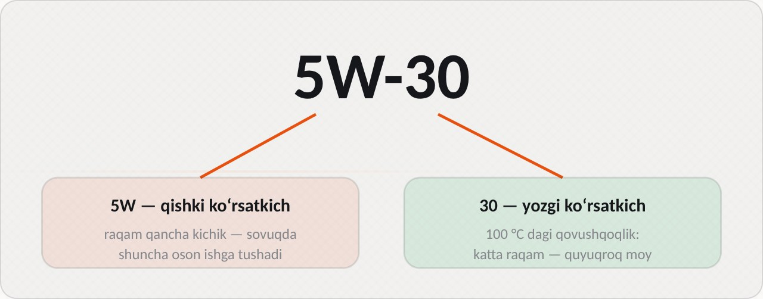
1-rasm. SAE belgisini oʻqish

2.1. SAE klassifikatsiyasi
SAE – qovushqoqlik: 0W-20, 5W-30, 5W-40, 10W-40 va hokazo. Bu klassifikatsiya Amerika avtomobil muhandislari jamiyati tomonidan ishlab chiqilgan va moyning turli haroratdagi qovushqoqligini koʻrsatadi. Barcha mavsumiy moylar ikki raqam bilan belgilanadi.
Birinchi raqam va W harfi (W – inglizcha «winter», qish) moyning sovuqdagi xususiyatini koʻrsatadi. Raqam qancha kichik boʻlsa, moy shuncha past haroratda ham oqadi va dvigatelni ishga tushirish oson boʻladi. Masalan, 0W moy taxminan −35 °C gacha, 5W moy −30 °C gacha, 10W moy −25 °C gacha, 15W moy −20 °C gacha sovuq ishga tushirishni taʼminlaydi.
Ikkinchi raqam moyning yuqori haroratdagi (100 °C da) qovushqoqligini koʻrsatadi. Raqam qancha katta boʻlsa, moy issiqda shuncha quyuq boʻladi va qalinroq plyonka hosil qiladi. 20 va 30 – suyuqroq, yonilgʻi tejaydigan moylar; 40 va 50 – quyuqroq, katta yuklama va yuqori haroratga moʻljallangan moylar.
Belgi | Sovuqda ishga tushirish | Issiqdagi qovushqoqlik | Qoʻllanilishi
0W-20 | −35 °C gacha | Past | Zamonaviy, yonilgʻi tejaydigan dvigatellar
5W-30 | −30 °C gacha | Oʻrtacha | Koʻp yengil avtomobillar
5W-40 | −30 °C gacha | Yuqoriroq | Turbinali va yuklangan dvigatellar
10W-40 | −25 °C gacha | Yuqoriroq | Eski va yeyilgan dvigatellar

2.2. API klassifikatsiyasi
API – sifat: benzin dvigatellari uchun SJ → SL → SM → SN → SP (oxirgi harf qancha keyingi boʻlsa, shuncha yangi talab). Birinchi harf dvigatel turini bildiradi: S – benzin dvigatellari, C – dizel dvigatellari. Ikkinchi harf sifat darajasini koʻrsatadi. Yangi sinf eski sinf talablarini toʻliq qoplaydi, shuning uchun SP sinfidagi moy SN talab qilingan dvigatelga ham quyilishi mumkin. Aksincha esa mumkin emas: SL sinfidagi moy SN talab qilingan zamonaviy dvigatelni yetarli himoya qilmaydi. Dizel moylari uchun CF, CH-4, CI-4, CK-4 kabi sinflar qoʻllaniladi. Idishda «SN/CF» yozuvi boʻlsa, moy ikkala turdagi dvigatelga ham mos keladi.

2.3. ACEA va ishlab chiqaruvchi ruxsatnomalari
ACEA – Yevropa talablari: A3/B4 (yuqori yuklama), C2/C3 (katalizatorga mos, kam kulli). Yevropa avtomobil ishlab chiqaruvchilari assotsiatsiyasining bu klassifikatsiyasi API dan qatʼiyroq sinovlarni oʻz ichiga oladi. A/B sinflari benzin va yengil dizel dvigatellari uchun, C sinflari zarrachalar filtri va katalizatori bor dvigatellar uchun moʻljallangan: ularda katalizatorni zaharlaydigan oltingugurt, fosfor va kul miqdori kamaytirilgan.
Ishlab chiqaruvchi ruxsatnomalari: GM dexos, VW 502.00, MB 229.5 va boshqalar. Avtomobil ishlab chiqaruvchisi moyni oʻz dvigatellarida qoʻshimcha sinovdan oʻtkazadi va ruxsatnoma beradi. Ruxsatnoma idishda alohida koʻrsatiladi. Kafolat davridagi avtomobilga faqat ruxsatnomasi bor moy quyilishi kerak, aks holda kafolat bekor qilinishi mumkin.
Avtoservisda. Moy idishidagi yozuvlarni oʻqishni bilmaydigan chilangar notoʻgʻri moy quyishi mumkin. Masalan, 5W-30 deb yozilgan har qanday moy ham bir xil emas: biri API SL sinfida, boshqasi esa API SP va dexos2 ruxsatnomasiga ega boʻlishi mumkin. Shuning uchun moy tanlashda chilangar idishdagi barcha uchta belgini – SAE, API/ACEA va ruxsatnomani qoʻllanma talabi bilan solishtiradi. Qalbaki moydan saqlanish uchun moy faqat ishonchli yetkazib beruvchilardan olinadi.

3. Moy tanlash
Moy faqat avtomobil qoʻllanmasi boʻyicha tanlanadi: qovushqoqlik, sifat sinfi va hajm. Qoʻllanmada odatda bir nechta qovushqoqlik variantlari haroratga bogʻliq jadval koʻrinishida beriladi. Chilangar shu jadvaldan mintaqa iqlimiga mos variantni tanlaydi.

3.1. Iqlimni hisobga olish
Oʻzbekiston iqlimida (qishda −15 °C, yozda +45 °C) koʻp yengil avtomobillar uchun 5W-30 yoki 5W-40, API SN/SP mos keladi. Cobalt va Gentra uchun ishlab chiqaruvchi dexos2 talabiga javob beradigan 5W-30 moyni tavsiya qiladi. Yozgi jazirama va changli yoʻllar moyni tezroq eskirtiradi, shuning uchun bunday sharoitda almashtirish oraligʻini qisqartirish tavsiya etiladi.

3.2. Ekspluatatsiya sharoiti
Ishlab chiqaruvchilar ikki xil ekspluatatsiya sharoitini ajratadi: oddiy va ogʻir. Ogʻir sharoitga quyidagilar kiradi: shahar tirbandligida koʻp turish, qisqa masofalarga (5–8 km dan kam) tez-tez yurish, changli yoʻllarda harakatlanish, tirkama tortish, taksi sifatida ishlatish, juda issiq yoki sovuq iqlim. Ogʻir sharoitda almashtirish oraligʻi odatda 1,5–2 baravar qisqartiriladi. Bizning mintaqada aksariyat shahar avtomobillari aslida ogʻir sharoitda ishlatiladi.
Sharoit | Tavsiya etiladigan oraliq (sintetik moy)
Trassa, oddiy sharoit | 12–15 ming km
Shahar, aralash rejim | 8–10 ming km
Tirbandlik, taksi, chang | 5–7 ming km
Kam yuriladigan avtomobil | Yiliga kamida 1 marta

3.3. Dvigatel holatini hisobga olish
Yuqori probegli, yeyilgan dvigatelda tirqishlar kattalashgan boʻladi. Bunday dvigatelga ayrim hollarda bir pogʻona quyuqroq moy (masalan, 5W-30 oʻrniga 5W-40 yoki 10W-40) tavsiya qilinadi, bu moy sarfini va shovqinni biroz kamaytiradi. Lekin bu yeyilishni bartaraf etmaydi va faqat vaqtinchalik chora hisoblanadi. Gidrokompensatorli va faza rostlagichli zamonaviy dvigatellarda qovushqoqlikni oʻzgartirish ularning ishlashini buzishi mumkin, shuning uchun bunday qaror faqat qoʻllanma ruxsat bergan oraliqda qabul qilinadi.

3.4. Moylarni aralashtirish
Har xil ishlab chiqaruvchilar moylarini aralashtirish tavsiya etilmaydi, chunki ularning qoʻshimchalar paketlari bir-biriga mos kelmasligi mumkin. Favqulodda holatda, sath MIN dan past boʻlganda, xuddi shu SAE va API sinfidagi boshqa moy qoʻshilishi mumkin, lekin keyinchalik moyni imkon qadar tezroq toʻliq almashtirish kerak. Bir turdagi moydan boshqasiga oʻtishda (masalan, mineraldan sintetikka) tizimni yuvuvchi moy bilan yuvish ayrim hollarda tavsiya qilinadi.

3.5. Moy hajmini aniqlash
Moy tanlash bilan birga uning hajmi ham toʻgʻri belgilanishi kerak. Qoʻllanmada odatda ikki qiymat beriladi: tizimning umumiy hajmi va filtr bilan almashtirishda quyiladigan hajm. Masalan, Cobalt va Gentra dvigatellarida filtr bilan almashtirishda taxminan 3,75–4,0 litr moy quyiladi. Barcha moy toʻliq toʻkilmaydi: uning bir qismi kanallar va moy sovitgichda qoladi. Shuning uchun moy quyishda hech qachon butun hajm birdaniga quyilmaydi. Avval hisoblangan hajmning 80–90 foizi quyiladi, dvigatel qisqa muddat ishlatiladi, keyin sath shchup boʻyicha tekshiriladi va MAX belgisiga yaqinlashguncha asta qoʻshiladi.

3.6. Qalbaki moyni aniqlash
Bozorda qalbaki moylar ham uchraydi. Ular tashqi koʻrinishdan asl moyga oʻxshaydi, lekin tarkibida kerakli qoʻshimchalar boʻlmaydi yoki asos moy sifatsiz boʻladi. Qalbaki moy dvigatelni yetarli himoya qilmaydi va tez eskiradi. Uni aniqlashga yordam beradigan belgilar:
Belgi | Nimaga eʼtibor beriladi
Idish | Choklar notekis, plastmassa yupqa, rangi boshqacha
Yorliq | Bosma xira, imlo xatolari, partiya raqami yoʻq
Qopqoq | Himoya halqasi yoʻq yoki oson ochiladi
Narx | Bozor narxidan sezilarli arzon
Moyning oʻzi | Rangi, hidi va quyuqligi asl moydan farq qiladi

Moyni rasmiy distribyutorlar yoki ishonchli yetkazib beruvchilardan olish qalbaki moydan saqlanishning eng ishonchli usuli hisoblanadi.
Avtoservisda. Moy tanlash bilan bogʻliq xatolar servisda koʻp uchraydi. Masalan, zamonaviy dvigatelga «quyuqroq yaxshi» degan fikr bilan 10W-40 mineral moy quyilgan boʻlsa, qishda ishga tushirish qiyinlashadi va gidrokompensatorlar taqillaydi. Chilangar mijozga moy tanlash sababini tushuntiradi va servis kartasiga quyilgan moy nomi, belgisi va hajmini yozadi. Bu keyingi tashrifda xuddi shu moyni quyishga va muammolarni tahlil qilishga yordam beradi.

4. Moy holatini baholash
Moy holatini baholash dvigatel holati haqida qimmatli maʼlumot beradi. Moy dvigatel ichidan oʻtadi va undagi oʻzgarishlar ichki detallar holatini aks ettiradi. Shuning uchun moy holatini baholash moylash tizimi texnik holatini baholashning muhim qismi hisoblanadi.
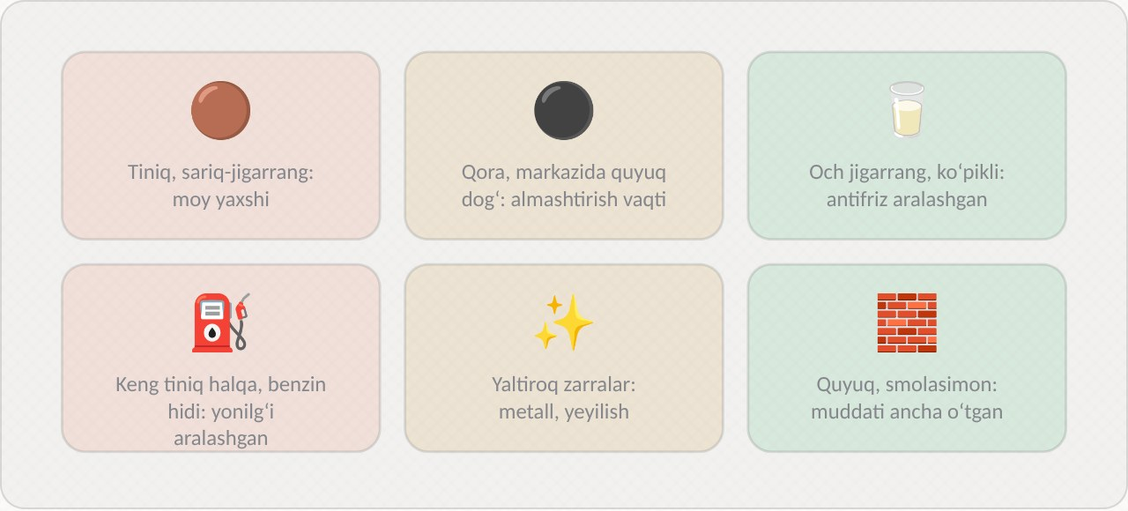
2-rasm. Moy dogʻi testi natijalari

4.1. Baholash koʻrsatkichlari
Koʻrsatkich | Qanday baholanadi | Xavfli belgi
Sath | Shchup bilan | MIN dan past yoki MAX dan baland
Rang va tiniqlik | Qogʻozdagi dogʻ | Qora, smolasimon
Hid | Hidlab | Benzin yoki kuygan hid
Aralashmalar | Koʻz bilan, dogʻ | Emulsiya, metall zarralari
Sarf | 1000 km dagi qoʻshilgan hajm | 0,5 l/1000 km dan koʻp

4.2. Moy dogʻi testi
Moy dogʻi testi – moy holatini servisda tez baholashning oddiy usuli. Qizigan dvigateldan shchup yordamida bir tomchi moy olinib, oq filtr qogʻozga tomiziladi. 1–2 soatdan keyin dogʻ tahlil qilinadi. Dogʻda bir necha zona ajratiladi: markaziy yadro (ogʻir zarralar), diffuziya zonasi (moy bilan tarqalgan ifloslanishlar) va tashqi halqa (toza moy).
Dogʻ koʻrinishi | Baho
Bir tekis, och, chegarasi aniq emas | Moy yaxshi holatda
Markazda toʻq yadro, keng diffuziya zonasi | Moy ifloslangan, lekin yuvuvchi xususiyati saqlangan
Markazda qora qalin dogʻ, diffuziya zonasi tor | Yuvuvchi qoʻshimchalar tugagan, moyni darhol almashtirish
Tashqi halqa kulrang yoki tishli | Moyda suv yoki antifriz bor
Markazda yaltiroq zarralar | Metall yeyilish mahsulotlari bor

4.3. Moyning rangi haqida
Moy rangiga qarab xulosa chiqarishda ehtiyot boʻlish kerak. Zamonaviy moylarda yuvuvchi qoʻshimchalar qurumni muallaq holda ushlaydi, shuning uchun moy bir necha yuz kilometrdan keyinoq qorayishi mumkin. Bu moy yaxshi ishlayotganini koʻrsatadi. Dizel dvigatellarida esa moy deyarli darhol qorayadi. Shuning uchun rang faqat boshqa koʻrsatkichlar – quyuqlik, hid, dogʻ testi natijasi bilan birga baholanadi.

4.4. Laboratoriya tahlili
Laboratoriyada moy tahlili ham qilinadi: unda metall miqdori (temir, alyuminiy, mis) qaysi detallar yeyilayotganini koʻrsatadi. Masalan, temir miqdorining oshishi silindr devorlari, tirsakli val yoki taqsimlash vali yeyilishini, alyuminiy porshenlar yeyilishini, mis va qoʻrgʻoshin vkladishlar yeyilishini, kremniy esa havo filtri orqali chang kirayotganini bildiradi. Tahlilda qovushqoqlik, yonilgʻi va suv miqdori, qoʻshimchalar qoldigʻi ham aniqlanadi. Bu usul yuk avtomobillari va qurilish texnikasi parklarida keng qoʻllaniladi, chunki u dvigatelni ochmasdan uning ichki holatini kuzatishga imkon beradi.
Avtoservisda. Chilangar moy almashtirishdan oldin har doim eski moydan namuna olib, dogʻ testi uchun qogʻozga tomizadi va natijani mijozga koʻrsatadi. Agar dogʻda yaltiroq zarralar yoki kulrang halqa boʻlsa, bu haqda alohida yozuv qilinadi va qoʻshimcha tekshirish tavsiya etiladi. Bunday oddiy amal mijozga xizmatning sifatini koʻrsatadi va jiddiy nosozliklarni erta aniqlashga yordam beradi.

5. Moy almashtirish va moylash tizimi holati boʻyicha xulosa
Moy almashtirish servisda eng koʻp bajariladigan ishlardan biri. U oddiy koʻrinsa ham, notoʻgʻri bajarilganda oqish, moy ochligi yoki karter tiqini rezbasining buzilishi kabi jiddiy oqibatlarga olib kelishi mumkin.
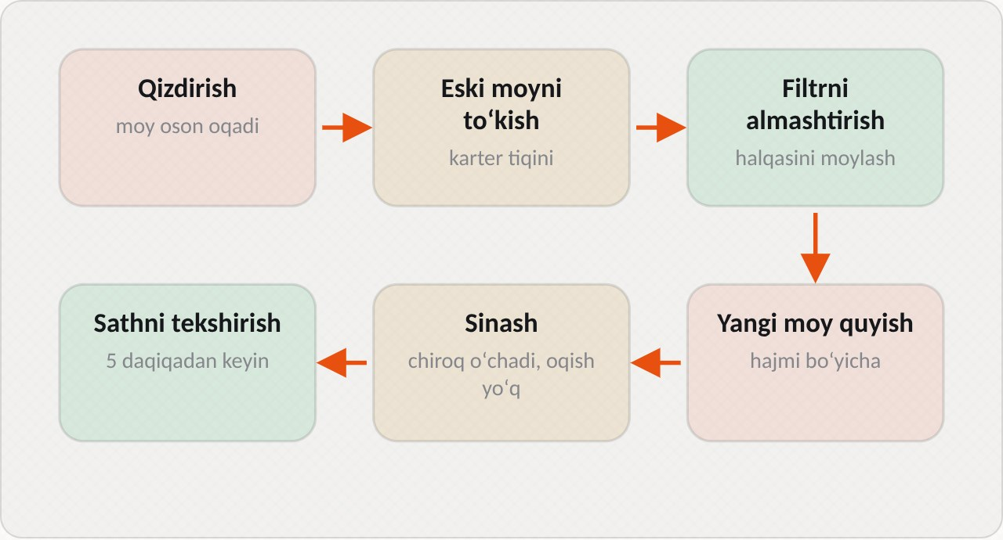
3-rasm. Moy almashtirish tartibi

5.1. Almashtirish tartibi
1. Dvigatel ish haroratigacha qizdiriladi: issiq moy suyuqroq boʻladi va toʻliqroq oqib chiqadi.
2. Avtomobil koʻtargichga koʻtariladi yoki koʻrik chuquriga qoʻyiladi.
3. Moy quyish qopqogʻi ochiladi, bu moyning tez oqishiga yordam beradi.
4. Karter tiqini burab olinadi va moy maxsus idishga toʻkiladi.
5. Moy filtri maxsus kalit bilan yechiladi.
6. Yangi filtr qistirmasi yangi moy bilan moylanadi va filtr qoʻl kuchi bilan buraladi.
7. Karter tiqini yangi shayba bilan belgilangan momentda tortiladi.
8. Yangi moy belgilangan hajmda quyiladi.
9. Dvigatel ishga tushiriladi, moy chirogʻi oʻchishi va oqish yoʻqligi tekshiriladi.
10. Dvigatel oʻchirilgach, 5–10 daqiqadan keyin sath tekshiriladi va kerak boʻlsa toʻldiriladi.

5.2. Muhim talablar
– Karter tiqini shaybasi har safar yangisiga almashtiriladi.
– Filtr halqasi yangi moy bilan moylanadi va qoʻl kuchi bilan buraladi.
– Ishlatilgan moy maxsus idishga yigʻiladi, tuproqqa va kanalizatsiyaga toʻkilmaydi.
Bir litr ishlatilgan moy bir necha tonna suvni ifloslantirishi mumkin. Shuning uchun servislar ishlatilgan moyni qayta ishlash korxonalariga topshiradi. Eski filtrlar ham alohida yigʻiladi.

5.3. Moylash tizimi holati boʻyicha xulosa
Moy holati, sathi, bosimi va sarfi baholangandan keyin moylash tizimining umumiy texnik holati haqida xulosa chiqariladi:
Natija | Tavsiya
Moy toza, sath va bosim meʼyorda | Tizim soz; navbatdagi almashtirish muddatini yozish
Moy qora, muddati oʻtgan | Moy va filtrni almashtirish
Moyda emulsiya | Sovitish tizimini tekshirish (qistirma), moyni almashtirish
Moyda benzin | Yonilgʻi tizimi va oʻt oldirishni tekshirish, moyni almashtirish
Metall zarralari, bosim past | Dvigatelni yechib defektovka qilish

Xulosada har bir koʻrsatkich raqam bilan beriladi: moy sathi, bosim (salt yurish va 2000 ayl/min da), sarf (l/1000 km), dogʻ testi natijasi. Tavsiyalar muhimlik darajasiga koʻra tartiblanadi: avval dvigatelga darhol xavf soladigan nosozliklar, keyin profilaktik ishlar.
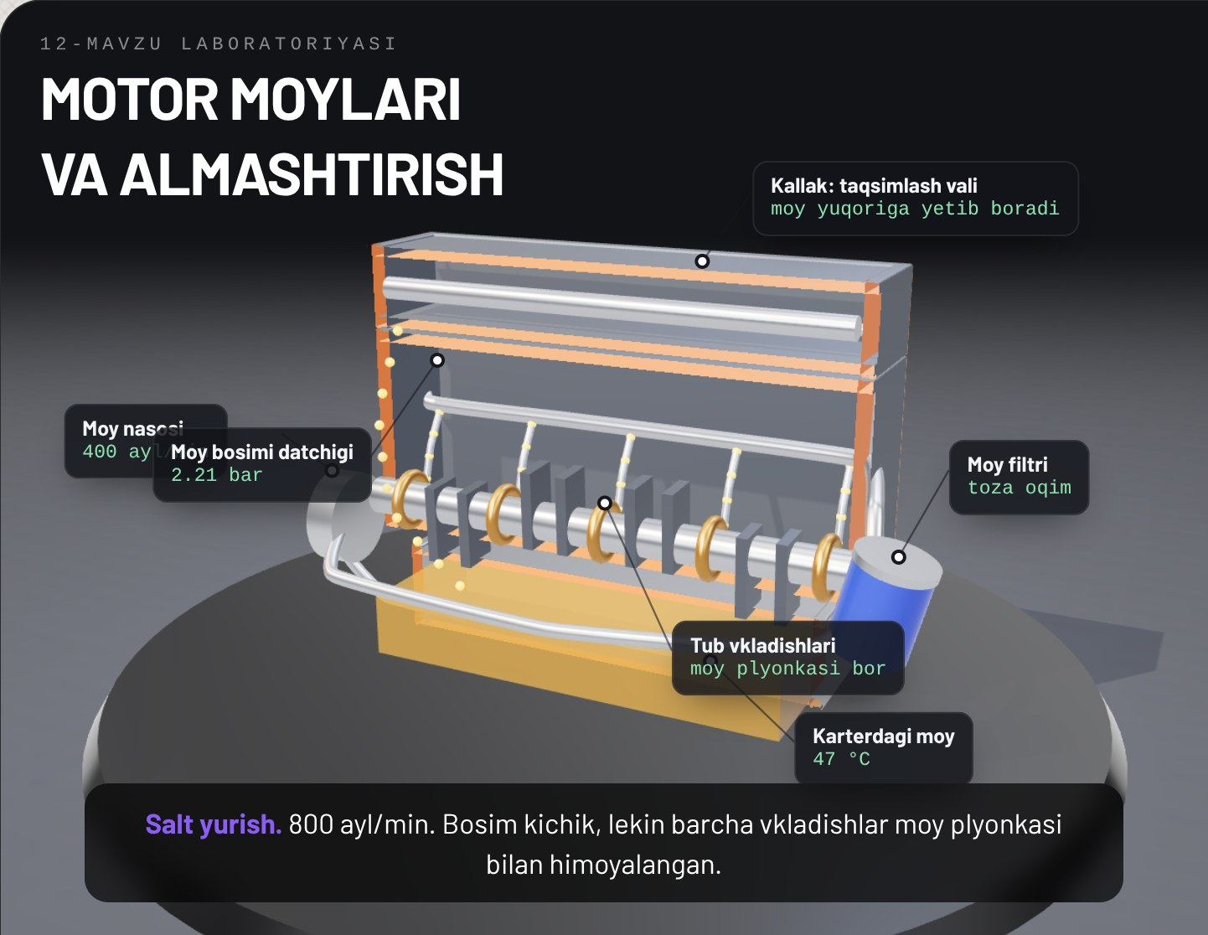
4-rasm. Raqamli taʼlim resursidagi moylash tizimi 3D modeli
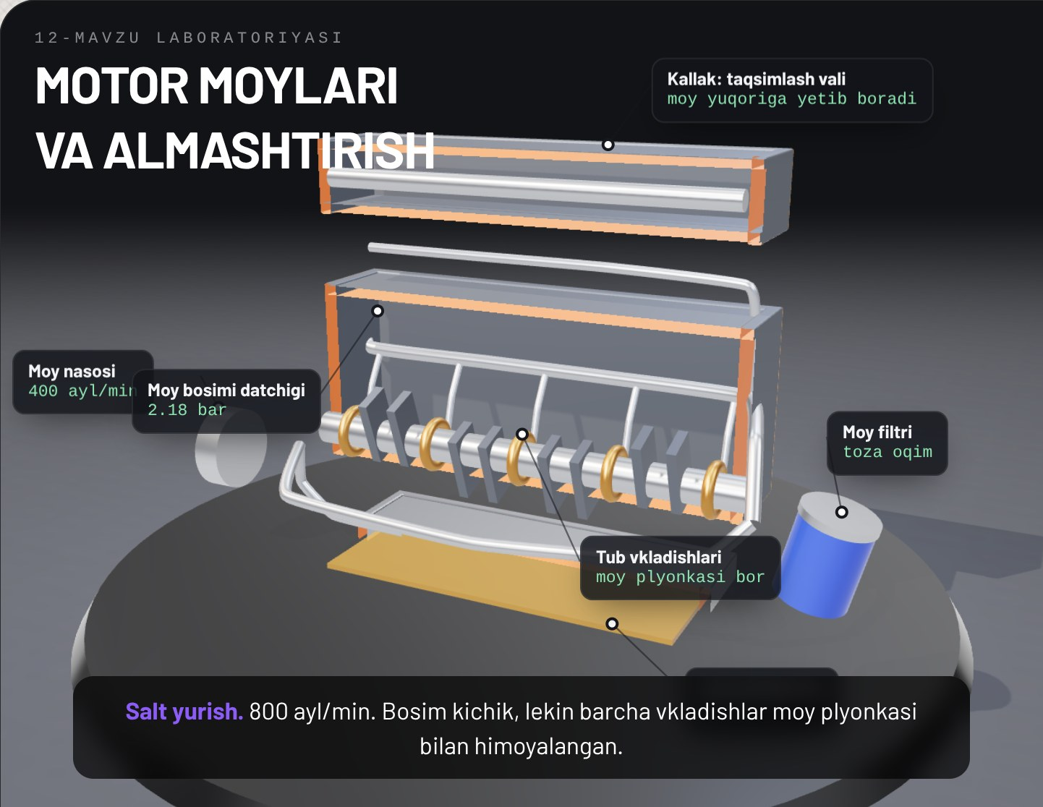
5-rasm. Moylash tizimi qismlarining ajratilgan koʻrinishi
Avtoservisda. Moy almashtirilgandan keyin dvigatel bortiga yoki old oynaning burchagiga yorliq yopishtiriladi: unda sana, probeg, moy turi va keyingi almashtirish probegi yoziladi. Zamonaviy avtomobillarda xizmat koʻrsatish oraligʻi hisoblagichi skaner yoki tugmalar kombinatsiyasi orqali nolga tushiriladi. Mijozga keyingi almashtirishgacha moy sathini har 1000–2000 km da tekshirib turish tavsiya etiladi.

Ishlab chiqarish amaliyoti bilan bogʻliqlik
Topshiriq: avtoservisda motor moyining holatini baholash, moy turini tanlash va moy almashtirish ishlarida ishtirok etish, moylash tizimi holati boʻyicha xulosa tayyorlash (4 soat).
Maqsad: moy belgilarini oʻqish, moy holatini baholash va moy almashtirishni texnologik talablarga muvofiq bajarish koʻnikmasini shakllantirish.
Kerakli asbob-uskunalar: koʻtargich yoki koʻrik chuquri, filtr kaliti, kalitlar toʻplami, dinamometrik kalit, moy yigʻish idishi, voronka, filtr qogʻoz, yangi moy, filtr va shayba, latta, shaxsiy himoya vositalari, servis kartasi.
Bajarish tartibi:
1. Ish joyidagi yoʻriqnomani tinglang, avtomobil maʼlumotlari va qoʻllanmadagi moy talablarini yozing.
2. Servisdagi 3–4 xil moy idishidagi SAE, API/ACEA va ruxsatnoma belgilarini oʻqing va jadvalga yozing.
3. Avtomobil uchun mos moyni tanlang va tanlovingizni asoslang.
4. Moy sathini tekshiring va dogʻ testi uchun namuna oling.
5. Ustoz rahbarligida eski moyni toʻking, toʻkilgan moy hajmi va holatini baholang.
6. Moy filtrini almashtiring.
7. Karter tiqinini yangi shayba bilan belgilangan momentda torting.
8. Yangi moyni quying, dvigatelni ishga tushirib, chiroq va oqishlarni tekshiring.
9. Sathni qayta tekshiring va yorliq toʻldiring.
10. Dogʻ testi natijasini tahlil qiling va moylash tizimi holati boʻyicha xulosa yozing.
Xavfsizlik talablari: koʻtarilgan avtomobil ostida faqat qulflash moslamasi oʻrnatilgandan keyin ishlang, issiq moy bilan ishlaganda qoʻlqop va koʻzoynak taqing, toʻkilgan moyni darhol arting, ishlatilgan moy va filtrlarni maxsus idishga yigʻing.
Hisobotda yoziladi: avtomobil maʼlumotlari, qoʻllanma talablari, tanlangan moy va asoslash, eski moy holati va dogʻ testi natijasi, quyilgan hajm, tiqin tortish momenti, keyingi almashtirish probegi, moylash tizimi holati boʻyicha xulosa.

Nazorat savollari
1. Motor moyi qanday tarkibiy qismlardan iborat?
2. Mineral, yarim sintetik va sintetik moylar qanday farqlanadi?
3. SAE 5W-40 belgisi nimani bildiradi?
4. API va ACEA klassifikatsiyalari nimani koʻrsatadi?
5. Moy tanlashda qanday omillar hisobga olinadi?
6. Moy dogʻi testi qanday bajariladi va baholanadi?
7. Mijoz zamonaviy dvigatelga 10W-40 mineral moy quyishni soʻramoqda. Unga nima deysiz?
8. Taksi sifatida ishlatiladigan avtomobil uchun moy almashtirish oraligʻini qanday belgilaysiz?
9. Dogʻ testida markazda qora qalin dogʻ va tor diffuziya zonasi koʻrindi. Qanday xulosa chiqarasiz?
10. Laboratoriya tahlilida moyda mis va kremniy miqdori oshgani aniqlandi. Bu nimani bildiradi?

Glossariy
ACEA – Yevropa avtomobil ishlab chiqaruvchilari assotsiatsiyasining motor moylari sifati klassifikatsiyasi.
API klassifikatsiyasi – Amerika neft institutining motor moylarini sifat darajasi va dvigatel turi boʻyicha tasniflash tizimi.
Moy dogʻi testi – moy tomchisini filtr qogʻozga tomizib, dogʻ koʻrinishi boʻyicha moy holatini baholash usuli.
Qovushqoqlik – suyuqlikning oqishga qarshilik koʻrsatish xususiyati.
SAE klassifikatsiyasi – motor moylarini past va yuqori haroratdagi qovushqoqligi boʻyicha tasniflash tizimi.
Sintetik moy – kimyoviy sintez yoʻli bilan olingan, keng harorat oraligʻida barqaror xususiyatga ega moy.
Yarim sintetik moy – mineral va sintetik asos moylar aralashmasidan tayyorlangan moy.

Foydalanilgan adabiyotlar
1. KM.1 «Avtomobil dvigatellarini tashxislash» modulining ishchi oʻquv dasturi. 30711605 – Avtomobillar servisi kasbi.
2. Turevskiy I.S. Texnicheskoe obslujivanie avtomobiley. Kniga 1. – Moskva: FORUM – INFRA-M.
3. Vaxlamov V.K., Shatrov M.G., Yurchevskiy A.A. Avtomobili: Teoriya i konstruksiya avtomobilya i dvigatelya. – Moskva: Akademiya.
4. Karagodin V.I., Mitroxin N.N. Remont avtomobiley i dvigateley. – Moskva: Akademiya.
5. Avtomobil va dvigatel ishlab chiqaruvchisining texnik xizmat koʻrsatish va taʼmirlash boʻyicha qoʻllanmasi.

